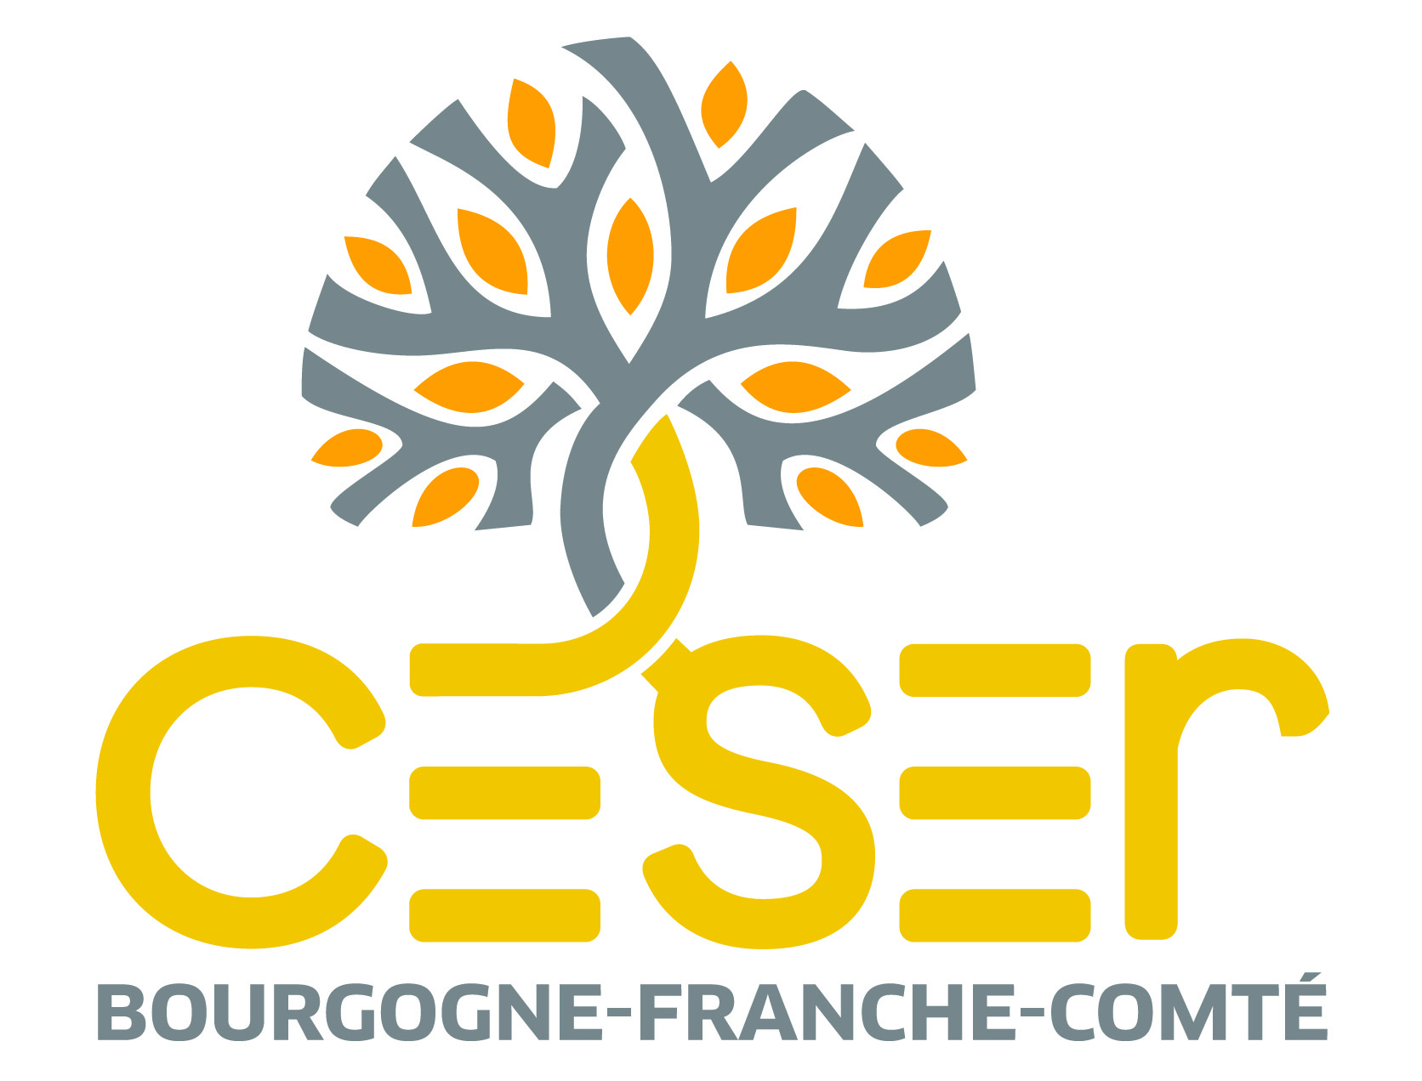
COMMUNIQUÉ DE PRESSE
VENDREDI 11 AVRIL 2025

DYNAMIQUES TERRITORIALES
LA 2e ASSEMBLÉE RÉGIONALE ÉCHANGE AVEC LES ACTEURS LOCAUX

Élise Moreau, Présidente du CESER Bourgogne-Franche-Comté et les conseillères et conseillers membres du Bureau ont été accueillis vendredi 11 avril à Quingey par Marc Jacquot, 1er adjoint à la Maire de Quingey et des acteurs locaux afin d'échanger sur les initiatives et les dynamiques du territoire.
Marc Jacquot a présenté le territoire communal et ses nombreuses dynamiques économiques. Des échanges ont aussi eu lieu avec François Vacheresse, président de l’association Bonne route RN83 sur les enjeux de mobilités, avec Stéphane Dague, directeur du magasin Intermarché, sur l'alimentation et avec le président de la Fruitière à énergie, Yves Monnot, sur les énergies renouvelables.
Les conseillères et conseillers ont aussi rencontré Sébastien Zott, directeur général de Peugeot Saveurs. Cette emblématique entreprise quingeoise spécialisée dans la production de moulins à épices génère une réelle dynamique économique dans ce milieu rural grâce notamment aux 120 salariés qui y travaillent.
Dans sa volonté d'identification d'actions et d'expérimentations locales, les conseillères et conseillers ont rencontré Luc Schiffmann, président de Tri. Cette association créée en 1994 par un collectif de citoyennes et citoyens propose désormais une ressourcerie, une blanchisserie industrielle, la gestion d'un espace naturel sensible et un pôle d'éducation à l'environnement. La finalité de l'association étant la réinsertion sociale et professionnelle ainsi que la préservation de l’environnement. Elle participe également très largement à la dynamique locale en employant 100 personnes dont 60 en insertion et en mobilisant plus de 90 bénévoles.
Ces rencontres ont permis aux membres du CESER de prendre la mesure des nombreuses initiatives conduites sur ce territoire rural, de jouer son rôle de vigie sur les mutations en cours et de valoriser les initiatives locales en lien avec les travaux déjà réalisés par le CESER et ceux à venir.
Les conseillères et conseillers du Conseil économique, social et environnemental régional représentent la société civile organisée en région. En formulant des avis et préconisations, ils contribuent à l’enrichissement et à l’amélioration des politiques publiques régionales. Les rencontres initiées dans une démarche "Hors Les Murs" permettent d'échanger avec les actrices et acteurs de terrain, d'observer les réalités locales pour nourrir leurs réflexions et suivre les préconisations formulées.

Contact presse :
Valérie Marcand - CESER
Chargée de communication
Tél. 03 81 61 64 78
valerie.marcand@bourgognefranchecomte.fr

